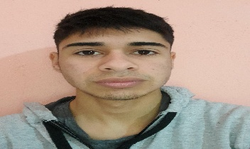

**FERNANDEZ BRUNO**

**DATOS** **PERSONALES**

* Edad: 21 años
* Fecha de nacimiento: 29/05/02
* DNI: 44169677
* Domicilio : Ayacucho 2964
* Localidad : Bahía Blanca
* CEL : 2915043406

**ESTUDIOS** **REALIZADOS**

* Primaria : completa EGB N°25
* Secundario : completo ESB N°23 con analítico en mano

**CURSOS** **REALIZADOS**

* Soldador
* Peluquería y barbería

**EXPERIENCIA** **LABORALES**

* Heladería Grido ( cajero )
* Ocasa ( correo )
* Hucal balanceados

**REFERENCIAS**

* Gisela natalin soto ( 2914294360 )
* Grupo gestión ( 2914366481 )
* Walter fontao ( 2915737794 )

***OBJETIVOS***

* Estoy en busca de un empleo que pueda desempeñarme, obtener los conocimientos y desarrollar las habilidades necesarias para cumplir con las tareas.